Лабораторная работа №7

Команды безусловного и условного переходов в Nasm. Программирование ветвлений

1.Цель работы

Понять принцип работы условных и безусловных переходов в Ассемблере и научиться писать программы с командами, отвечающими за переходы. Научиться работать с файлами листинга и уметь их читать.

2.Выполнение лабораторной работы 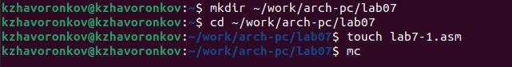

Создание рабочей директории и файла lab7-1.asm

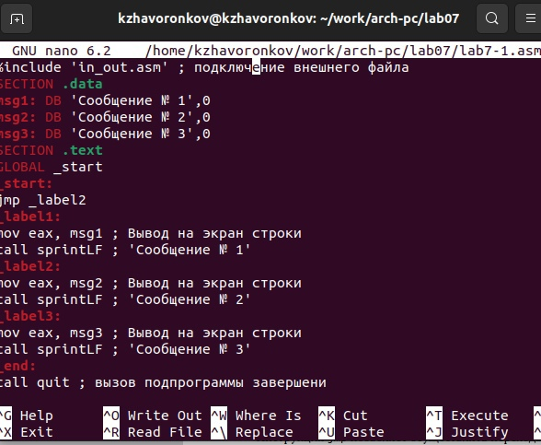

Вставляем в файл код из листинга 7.1

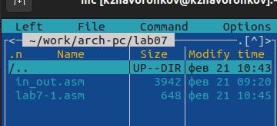

Копируем файл in_out.asm из директории предыдущей работы

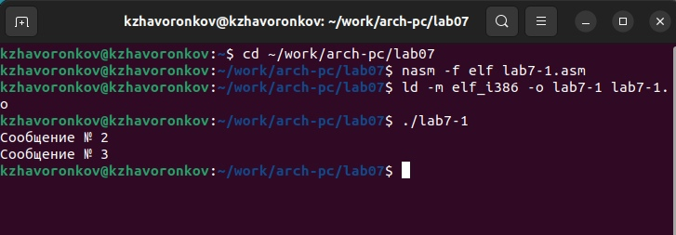

Сборка программы и запуск исполняющего файла

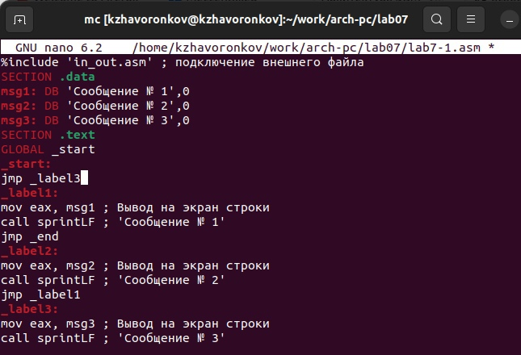

Заменяем код в файле lab7-1.asm на код из листинга 7.2

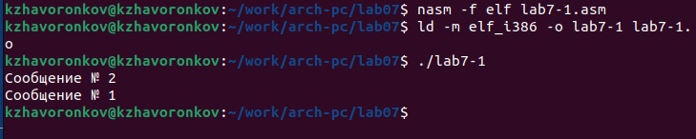

Сборка и запуск программы



Редактируем код



Создаем файл lab7-2.asm

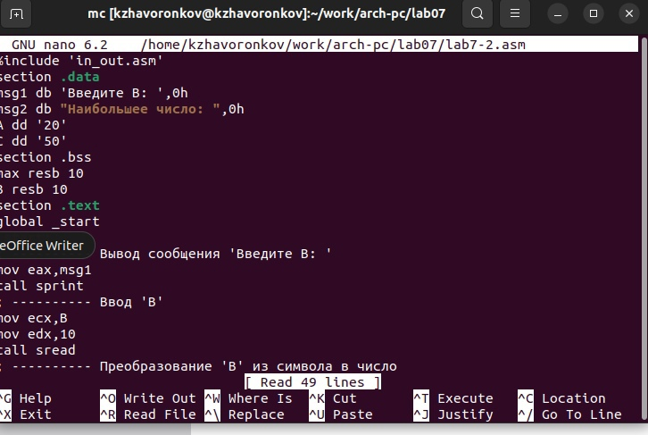

Вставляем код из листинга 7.3

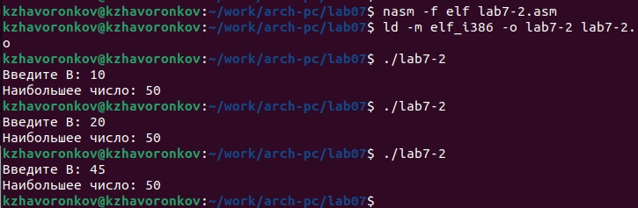

Сборка программы из файла lab7-2.asm и ее запуск

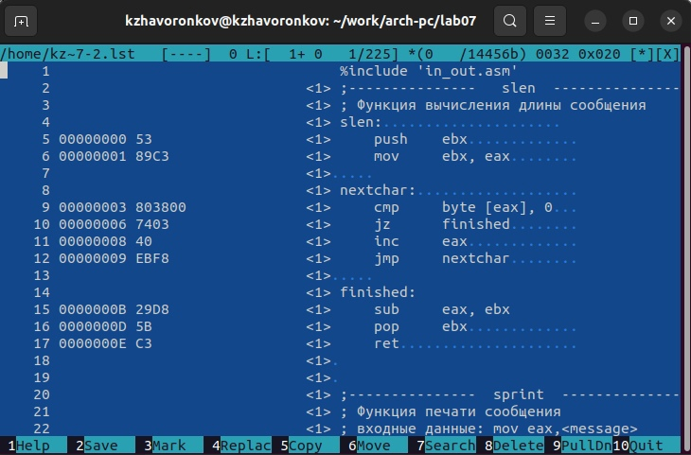

Посмотрим, как выглядит файл из листинка с помощью команды mcedit